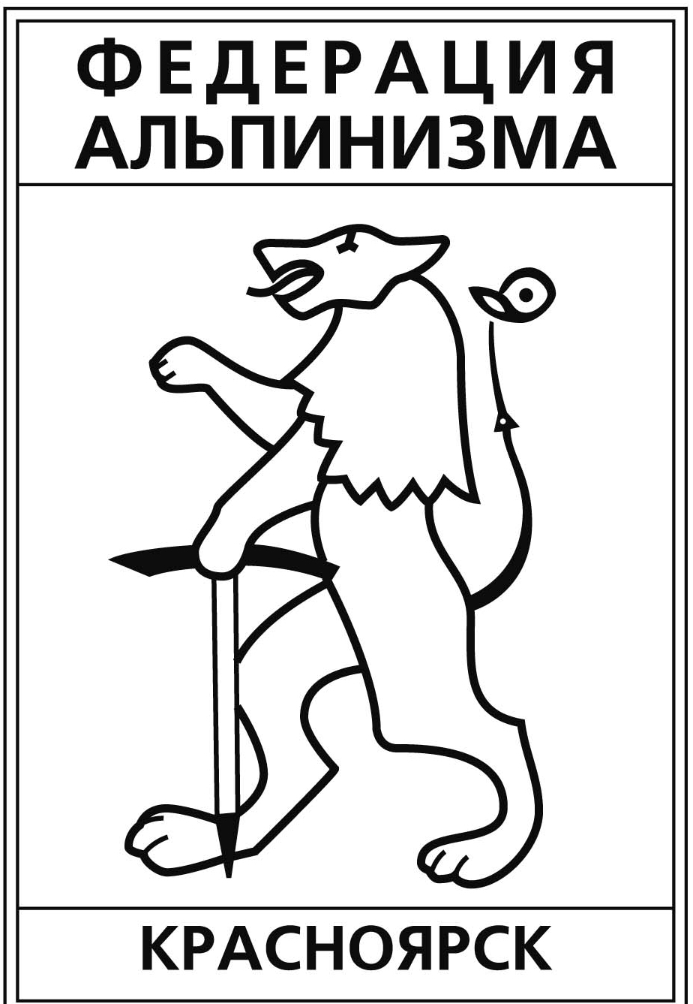
Федерация альпинизма города Красноярска
__________________________________________________________
660049, Россия, Красноярский край,
г. Красноярск, ул. Карла Маркса, 88;
тел. +7 (391) 2275-275, e-mail krasfa@mail.ru

«УТВЕРЖДАЮ»

Председатель ФА г.Красноярска
_______________ К.А. Обеднин
____________________ 2014 г.

Положение о
благотворительном, экологическом мероприятии «Чистый Борус-2014г.»

1.Цели и задачи.

  - Привитие культуры поведения на природе.
  - Приведение мест стоянок в порядок.
  - Сохранение традиций Российского альпинизма.

2.Сроки и место проведения.
Мероприятие проводится с 20 июня по 22 июня 2014г. в р-не хр.Борус, Красноярский край. Заезд от г.Саяногорск до начала тропы 45км.
Выезд из г.Красноярск 20.06.14г. на автотранспорте до г.Саяногорск.

3.Программа мероприятия
20.06.14 - заброска в базовый лагерь ст.Пелехова, регистрация участников, выдача инвентаря.
21.06.14 - старт мероприятия (уборка мест стоянок от «Венеции» до перевала, складирование мусора на перевале).
22.06.14 - вынос мусора до начала тропы, отъезд участников.

4.Организаторы мероприятия

Федерация альпинизма г.Красноярска, ММАУ «Центр путешественников»,
национальный парк «Шушенский бор»

5.Спонсоры мероприятия

Outdoor-магазин «Лавина»

6.Требования к участникам мероприятия.
Для участия в мероприятии допускаются все желающие. Страховка от несчастного случая и укуса клеща.
Желательно иметь при себе перчатки или верхонки, сменную одежду.

Информация и вопросы: +7-902-947-03-89, +7-983-289-73-48, +7 (391) 2275 275, krasfa@mail.ru

Настоящее положение является приглашением на мероприятие.

